БАШ[ОРТОСТАН РЕСПУБЛИКА]Ы  СА[МА{ОШ РАЙОНЫ  муниципаль районЫНЫ@  Рапат АУЫЛ СОВЕТЫ АУЫЛ БИЛ^м^]Е СОВЕТЫ | 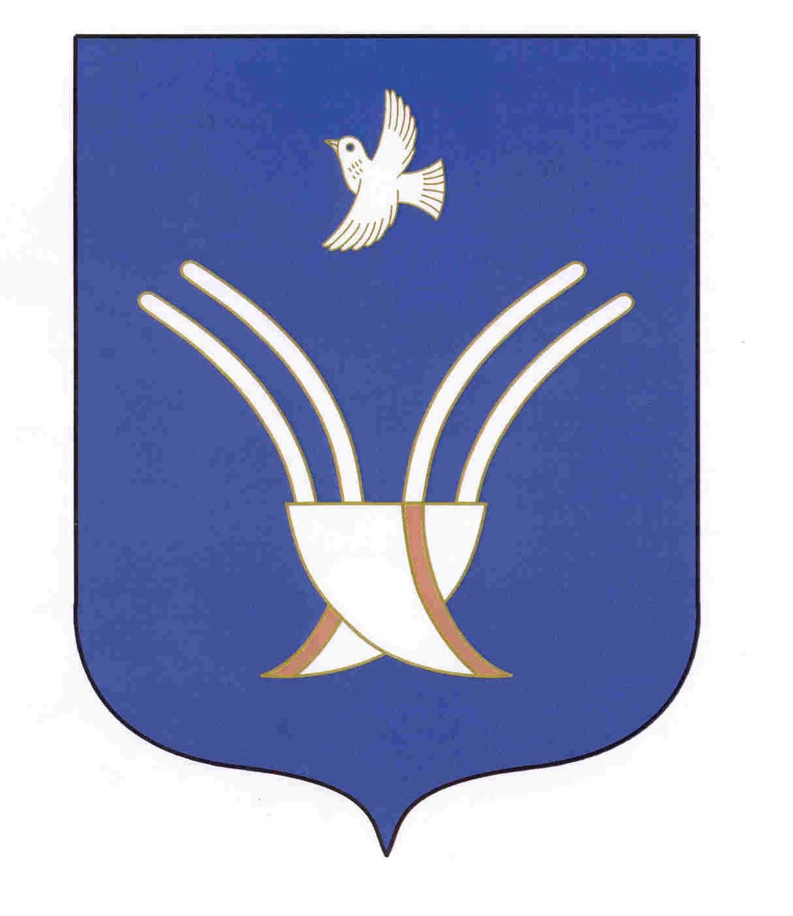 | Совет сельского поселения  Рапатовский сельсовет  муниципального района Чекмагушевский район Республики Башкортостан

[ а р а р р е ш е н и е

Об избрании главы сельского поселения Рапатовский сельсовет муниципального района Чекмагушевский район
Республики Башкортостан

В соответствии с частью 2 статьи 36 Федерального закона «Об общих принципах организации местного самоуправления в Российской Федерации», статьей 11.4 Закона Республики Башкортостан «О местном самоуправлении в Республике Башкортостан», частью 2 статьи 19 Устава сельского поселения Рапатовский сельсовет муниципального района Чекмагушевский район Республики Башкортостан и частью 2 статьи 6 Регламента Совета сельского поселения Рапатовский сельсовет муниципального района Чекмагушевский район Республики Башкортостан Совет сельского поселения Рапатовский сельсовет муниципального района Чекмагушевский район Республики Башкортостан решил:
избрать Латыпова Радима Рашитовича, депутата от избирательного округа №10, главой сельского поселения Рапатовский сельсовет муниципального района Чекмагушевский район Республики Башкортостан.

Председательствующий на заседании
Совета сельского поселения Рапатовский сельсовет
муниципального района Чекмагушевский район
Республики Башкортостан Г.А. Хусаинова

27 сентября 2019 года
№2

